Технологическая карта

Технология 6 класс
По теме: «Вязание»

Ляшенко Ольга Павловна
Учитель технологии МБОУ – СОШ №23
г. Армавир Краснодарского края

Технологическая карта
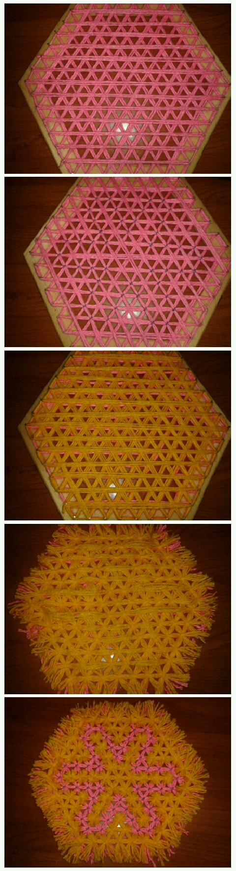
1.Наматываем на рамку шерстяные нитки.

2.Стягиваем 1 слой нитками «Ирис», чтобы получился рисунок.

3.Стягиваем 2 слой нитками «Ирис»

4.Обрезаем салфетку с рамки, и лишние нитки

5.Салфетка готова!!!

Варианты других работ
